Programação Orientada a Objetos Prof. Flávio Seixas

**Exercício LSP**

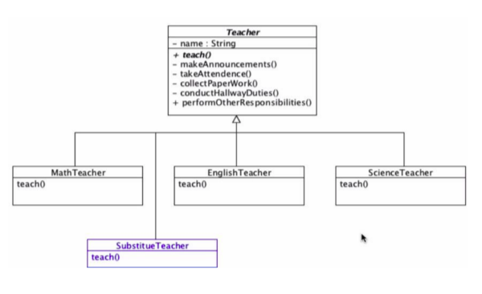

1. **Implementar em Java o programa de acordo com o diagrama de classes acima.**
2. **Em grupo, discutir e listar os principais problemas da proposta acima.**

**R.:** O principal problema da proposta é a presença do método *teach()* na classe **SubstituteTeacher** pois um professor substituto substituirá um professor de matemática, inglês e/ou ciências no exemplo informado. Assim temos um problema para que o funcionamento do programa continue o mesmo ao usarmos subclasses diferentes, como prevê o princípio LSP.

1. **Qual dos erros indicados é o grande violador do princípio LSP?**

**R.:** O grande violador do princípio LSP é a sobrescrita do método *teach()* pelas subclassess de **Teacher**. O ideal seria que existisse uma interface com o método *teach()* que fosse implementada pelas classes do exemplo.

1. **Em grupo, elaborar uma nova proposta de projeto, coerente com o princípio LSP.**

**R.:**

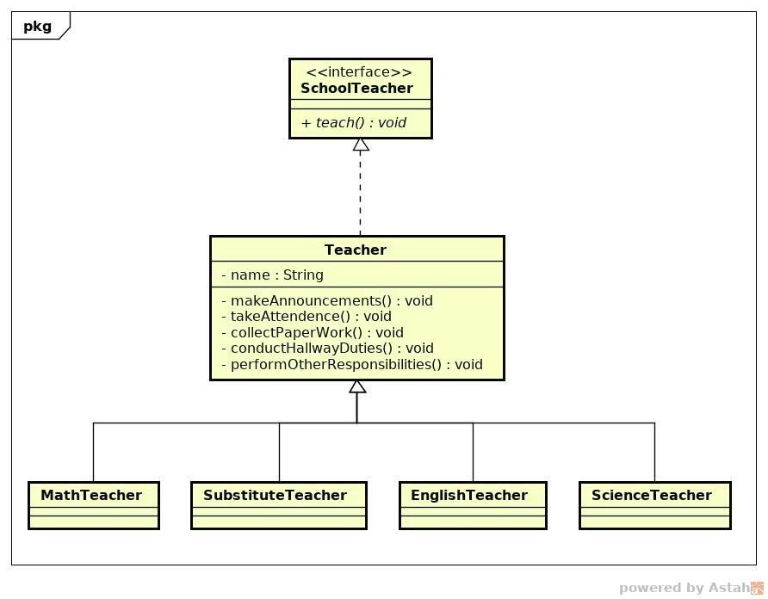

1. **Refatorar e implementar a versão corrigida do Item (1).**